Προκήρυξη 8^{ου} Αγώνα Δρόμου Πόλης Παπάγου-Χολαργού

Ο Δήμος Παπάγου-Χολαργού σε συνεργασία με τον Καλαθοσφαιρικό Όμιλο Χολαργού (Κ.Ο.Χ.), προκηρύσσουν τον «8^{ο} Αγώνα Δρόμου Πόλης Παπάγου-Χολαργού - Τρέχουμε για τον Αυτισμό», την Κυριακή 7 Απριλίου 2024.
Ο αγώνας διοργανώνεται με αφορμή την Παγκόσμια Ημέρα Αυτισμού που γιορτάζεται στις 2 Απριλίου.
Στους αγώνες μπορούν να συμμετέχουν αγόρια και κορίτσια Δημοτικών, Γυμνασίων και Λυκείων, ενήλικες (άνδρες και γυναίκες) καθώς επίσης και αθλητές και αθλήτριες Αθλητικών Σωματείων του Δήμου μας και άλλων Δήμων.
Τα έσοδα του αγώνα θα διατεθούν στον Καλαθοσφαιρικό Όμιλο Χολαργού (Κ.Ο.Χ.) για την ενίσχυση του τμήματος μπάσκετ «Champs», για παιδιά που βρίσκονται στο φάσμα του αυτισμού, που προσφέρεται στα παιδιά αυτά εντελώς δωρεάν.
Θα δοθούν σε όλους τους συμμετέχοντες αναμνηστικά T-shirts.

- Στοιχεία ΔΙΟΡΓΑΝΩΣΗΣ
ΗΜΕΡΟΜΗΝΙΑ ΔΙΕΞΑΓΩΓΗΣ: Κυριακή 7 Απριλίου 2024
ΩΡΑ ΕΚΚΙΝΗΣΗΣ ΑΓΩΝΩΝ
- 10:00: 1.000μ. (για παιδιά 8 έως 15 ετών)
- 10:30: 5.000μ. & 10.000μ.
ΕΚΚΙΝΗΣΗ & ΤΕΡΜΑΤΙΣΜΟΣ: Δημαρχείο Παπάγου-Χολαργού (Λεωφ. Περικλέους 55, Χολαργός)

- ΚΟΣΤΟΣ ΣΥΜΜΕΤΟΧΗΣ:
- Παιδιά Δημοτικού & Γυμνασίου (1000μ.): Δωρεάν
- Δημότες/Κάτοικοι Παπάγου-Χολαργού: 5,00 €
- Γενική συμμετοχή (συμμετέχοντες εκτός Δήμου): 10,00 €

- ΔΗΛΩΣΕΙΣ ΣΥΜΜΕΤΟΧΗΣ
Οι δηλώσεις συμμετοχής θα πραγματοποιούνται διαδικτυακά έως και την Κυριακή 31/3/2024 στο link:
https://www.reventy.com/sports/event/65e1bf3ce187a/details

Εγγραφές θα πραγματοποιούνται και στα γραφεία του Καλαθοσφαιρικού Ομίλου Χολαργού έως την Κυριακή (31/3) τις ώρες λειτουργίας των γραφείων (καθημερινά 17:30-21:00, Σάββατο 10:00-13:00) και την ημέρα του αγώνα (7/4), εφόσον υπάρχουν ελεύθερες θέσεις συμμετοχής, τις ώρες 8:30-9:30 αυστηρά, από τη γραμματεία στο χώρο του 1ου Δημοτικού Σχολείου Χολαργού (έναντι Δημαρχείου).

- ΠΑΡΑΔΟΣΗ ΑΡΙΘΜΩΝ
Το Σάββατο 6 Απριλίου 2024 και ώρες 10:00-18:00 στο χώρο της εισόδου του Δημαρχείου Παπάγου-Χολαργού (Περικλέους 55, Χολαργός) και την ημέρα του αγώνα 08:30-09:30 αυστηρά από τη γραμματεία στο χώρο του 1^{ου} Δημοτικού Σχολείου Χολαργού (έναντι Δημαρχείου).
Η παράδοση των αριθμών θα γίνεται με την επίδειξη της αστυνομικής ταυτότητας ή του διαβατηρίου ή του διπλώματος οδήγησης

- ΧΡΟΝΟΜΕΤΡΗΣΗ - ΑΠΟΤΕΛΕΣΜΑΤΑ
Θα πραγματοποιηθεί ηλεκτρονική χρονομέτρηση, από την εταιρεία European Sport Events. Όλοι οι συμμετέχοντες θα παραλάβουν σε φάκελο τον αριθμό συμμετοχής τους, με το Chip Ηλεκτρονικής Χρονομέτρησης.

- ΕΠΑΘΛΑ
- Διαδρομή 1.000 μ.: αναμνηστικά μετάλλια θα δοθούν σε όλους τους συμμετέχοντες, ενώ θα απονεμηθούν μετάλλια στους τρεις πρώτους/πρώτες και έπαθλα στον 1^{ο} αθλητή και στην 1^{η} αθλήτρια γενικής κατάταξης.
- Διαδρομή 5.000 μ. & 10.000 μ.: αναμνηστικά μετάλλια & διπλώματα θα δοθούν σε όλους τους συμμετέχοντες ενώ θα απονεμηθούν μετάλλια στους τρεις πρώτους κάθε κατηγορίας και έπαθλα στον 1^{ο} αθλητή και στην 1^{η} αθλήτρια γενικής κατάταξης και κάθε κατηγορίας.

- ΔΙΑΔΡΟΜΗ
Θα διεξαχθούν τρεις (3) διαδρομές στους δρόμους της πόλης μας.
- 1.000 μ.: Περικλέους - Κεραμεικού - Αετιδέων - 25ης Μαρτίου - Καραϊσκάκη - Β. Μελά – Ευριπίδου
- 5.000 μ.: 25ης Μαρτίου - Λεωφ. Παπάγου - Ιωνίας - Νευροκοπίου - Ελλησπόντου – αριστερά στην Αργυροκάστρου - δεξιά στην Εθνικής Αμύνης – αριστερά στην Ξανθίππου – 25ης Μαρτίου - Καραϊσκάκη - Β. Μελά – Ευριπίδου.
- 10.000 μ: Δύο φορές την διαδρομή των 5 χλμ.

- Σταθμοί
Θα υπάρχουν σταθμοί υποστήριξης των δρομέων με Φυσικό Μεταλλικό Νερό Βίκος κατά τον τερματισμό και ανά 2.5χλμ.

- ΙΑΤΡΙΚΗ ΚΑΛΥΨΗ
Θα υπάρχει ιατρός καθ’ όλη τη διάρκεια του αγώνα καθώς και ασθενοφόρο.
Οι αθλητές και οι αθλήτριες μετέχουν στον 8^{ο} Αγώνα Δρόμου Πόλης Παπάγου-Χολαργού, με δική τους ευθύνη και πρέπει να έχουν υποστεί πρόσφατα σε ιατρικές εξετάσεις και είναι απολύτως υγιείς για να συμμετέχουν στην παρούσα αθλητική δραστηριότητα.

- ΗΛΙΚΙΑΚΕΣ ΚΑΤΗΓΟΡΙΕΣ
1.000μ.: | - γεννηθέντες & γεννηθείσες 2009 -2015
5.000μ: | - παίδες - κορασίδες (γενν. 2007-2008)
 | - έφηβοι - νεάνιδες & άνδρες - γυναίκες έως και 39 ετών (γενν. 1985-2006)
 | - βετεράνοι άνδρες - γυναίκες 40-49 ετών (γενν. 1975-1984)
 | - βετεράνοι άνδρες - γυναίκες 50-59 ετών (γενν. 1965-1974)
 | - βετεράνοι άνδρες - γυναίκες 60 & άνω (γενν. …..-1964)

10.000μ: | - παίδες - κορασίδες (γενν. 2007-2008)
 | - έφηβοι - νεάνιδες & άνδρες - γυναίκες έως και 39 ετών (γενν. 1985-2006)
 | - βετεράνοι άνδρες - γυναίκες 40-49 ετών (γενν. 1975-1984)
 | - βετεράνοι άνδρες - γυναίκες 50-59 ετών (γενν. 1965-1974)
 | - βετεράνοι άνδρες - γυναίκες 60 & άνω (γενν. …..-1964)

Δείτε την διαδρομή Παίδων

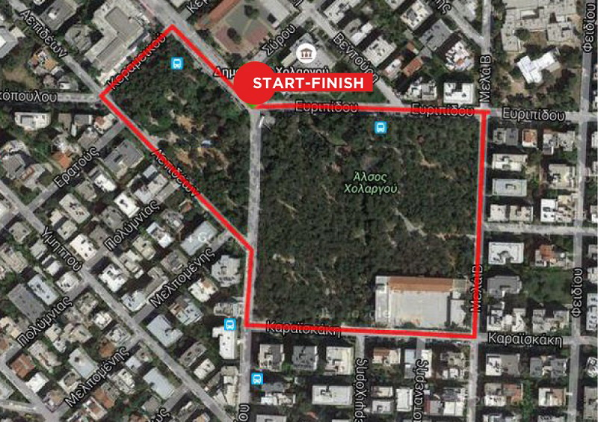

Δείτε την διαδρομή Ενηλίκων

